NAŠ ČASOPIS 2015.
www.einnewyddion.com
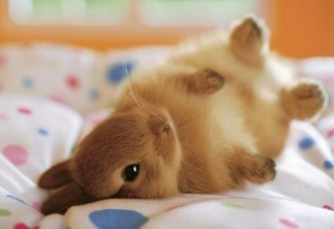 |  |  |  |  |  |  | 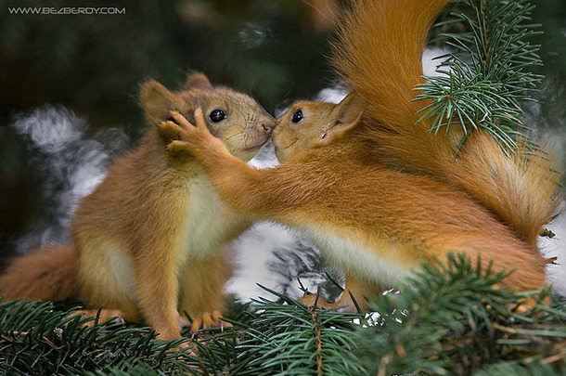
Јануар – Siječanj – Январь |  |  |  |  |  |  | Фебруар – Veljača – Февраль
P | U | S | Č | P | S | N | P | U | S | Č | P | S | N
 |  |  | 1 | 2 | 3 | 4 |  |  |  |  |  |  | 1
5 | 6 | 7 | 8 | 9 | 10 | 11 | 2 | 3 | 4 | 5 | 6 | 7 | 8
12 | 12a | 14 | 15 | 16 | 17 | 18 | 9 | 10 | 11 | 12 | 12a | 14 | 15
19 | 20 | 21 | 22 | 23 | 24 | 25 | 16 | 17 | 18 | 19 | 20 | 21 | 22
26 | 27 | 28 | 29 | 30 | 31 |  | 23 | 24 | 25 | 26 | 27 | 28
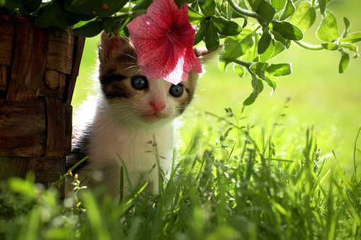 |  |  |  |  |  |  | 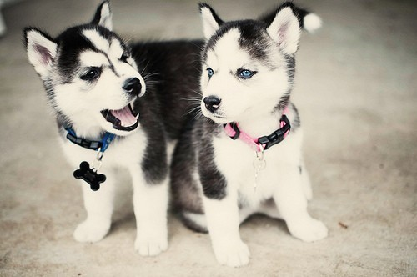
Март – Ožujak - Март |  |  |  |  |  |  | Април – Travanj - Апрель
P | U | S | Č | P | S | N | P | U | S | Č | P | S | N
 |  |  |  |  |  | 1 |  |  | 1 | 2 | 3 | 4 | 5
2 | 3 | 4 | 5 | 6 | 7 | 8 | 6 | 7 | 8 | 9 | 10 | 11 | 12
9 | 10 | 11 | 12 | 12a | 14 | 15 | 12a | 14 | 15 | 16 | 17 | 18 | 19
16 | 17 | 18 | 19 | 20 | 21 | 22 | 20 | 21 | 22 | 23 | 24 | 25 | 26
23 | 24 | 25 | 26 | 27 | 28 | 29 | 27 | 28 | 29 | 30
30 | 31

NAŠ ČASOPIS 2015.
www.einnewyddion.com
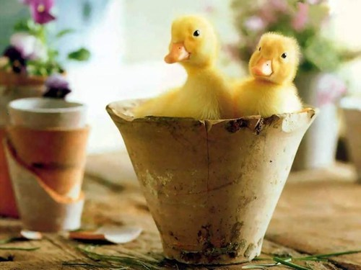 |  |  |  |  |  |  | 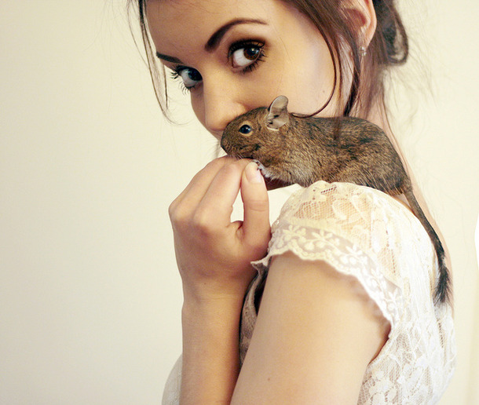
Мај– Svibanj – Май |  |  |  |  |  |  | Јун – Lipanj – Июнь
P | U | S | Č | P | S | N | P | U | S | Č | P | S | N
 |  |  |  | 1 | 2 | 3 | 1 | 2 | 3 | 4 | 5 | 6 | 7
4 | 5 | 6 | 7 | 8 | 9 | 10 | 8 | 9 | 10 | 11 | 12 | 12a | 14
11 | 12 | 12a | 14 | 15 | 16 | 17 | 15 | 16 | 17 | 18 | 19 | 20 | 21
18 | 19 | 20 | 21 | 22 | 23 | 24 | 22 | 23 | 24 | 25 | 26 | 27 | 28
25 | 26 | 27 | 28 | 29 | 30 | 31 | 29 | 30
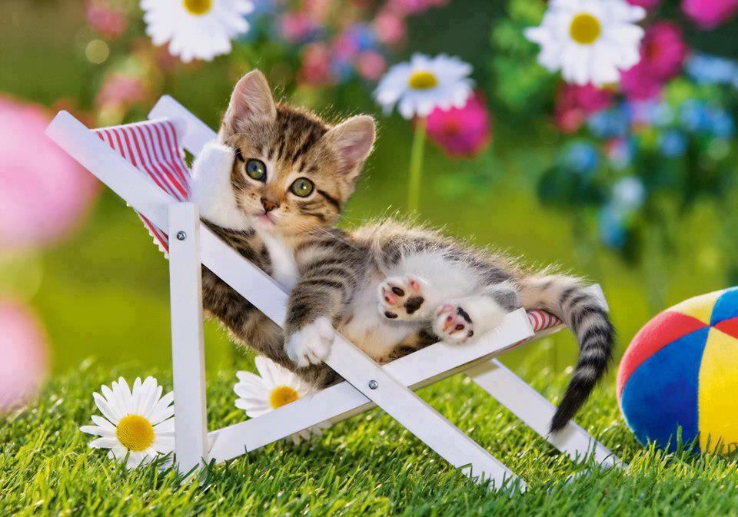 |  |  |  |  |  |  | 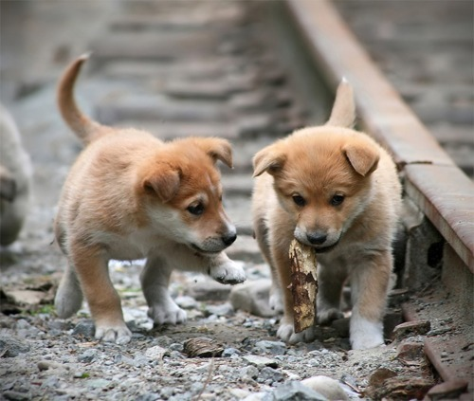
Јул – Srpanj – Июль |  |  |  |  |  |  | Август – Kolovoz – Август
P | U | S | Č | P | S | N | P | U | S | Č | P | S | N
 |  | 1 | 2 | 3 | 4 | 5 |  |  |  |  |  | 1 | 2
6 | 7 | 8 | 9 | 10 | 11 | 12 | 3 | 4 | 5 | 6 | 7 | 8 | 9
12a | 14 | 15 | 16 | 17 | 18 | 19 | 10 | 11 | 12 | 12a | 14 | 15 | 16
20 | 21 | 22 | 23 | 24 | 25 | 26 | 17 | 18 | 19 | 20 | 21 | 22 | 23
27 | 28 | 29 | 30 | 31 |  |  | 24 | 25 | 26 | 27 | 28 | 29 | 30
 |  |  |  |  |  |  | 31

NAŠ ČASOPIS 2015.
www.einnewyddion.com
 |  |  |  |  |  |  | 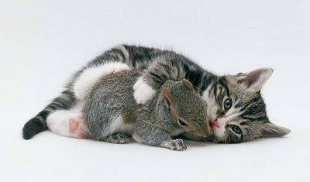
Септембар – Rujan - Сентябрь |  |  |  |  |  |  | Октобар – Listopad – Октябрь
P | U | S | Č | P | S | N | P | U | S | Č | P | S | N
 | 1 | 2 | 3 | 4 | 5 | 6 |  |  |  | 1 | 2 | 3 | 4
7 | 8 | 9 | 10 | 11 | 12 | 12a | 5 | 6 | 7 | 8 | 9 | 10 | 11
14 | 15 | 16 | 17 | 18 | 19 | 20 | 12 | 12a | 14 | 15 | 16 | 17 | 18
21 | 22 | 23 | 24 | 25 | 26 | 27 | 19 | 20 | 21 | 22 | 23 | 24 | 25
28 | 29 | 30 |  |  |  |  | 26 | 27 | 28 | 29 | 30 | 31
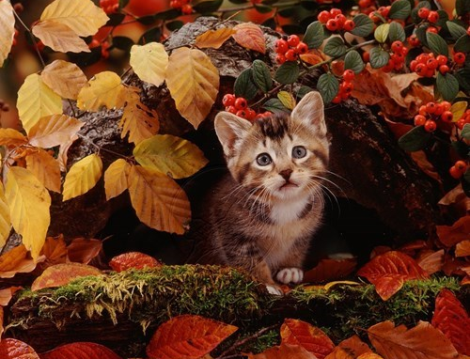 |  |  |  |  |  |  | 
Новембар – Studeni – Ноябрь |  |  |  |  |  |  | Децембар – Prosinac – Декабрь
P | U | S | Č | P | S | N | P | U | S | Č | P | S | N
 |  |  |  |  |  | 1 |  | 1 | 2 | 3 | 4 | 5 | 6
2 | 3 | 4 | 5 | 6 | 7 | 8 | 7 | 8 | 9 | 10 | 11 | 12 | 12a
9 | 10 | 11 | 12 | 12a | 14 | 15 | 14 | 15 | 16 | 17 | 18 | 19 | 20
16 | 17 | 18 | 19 | 20 | 21 | 22 | 21 | 22 | 23 | 24 | 25 | 26 | 27
23 | 24 | 25 | 26 | 27 | 28 | 29 | 28 | 29 | 30 | 31
30

